Case Study
Linux Project
Sepp Eyckmans | Graduaat in Systeem -en Netwerkbeheer
Sepp Eyckmans | Academiejaar 2022-2023  Campus : Geel


Voorwoord
Dit is een case study voor het vak Linux. In dit document zal ik het hebben over bepaalde software. Wat zijn de voordelen, nadelen, mogelijke problemen van deze software en ook algemene info erover. Hierna zal ik de setup procedure uitleggen, zodat andere mensen deze software gemakkelijk kunnen toepassen.

Inhoudsopgave
Voorwoord 2
Inhoudsopgave 3
Inleiding 4
1 Algemene info 5
2 DNS 10
3 NGINX 13
4 SSL certificaat 15
5 HTTPS 16
6 MariaDB 18
7 PHP 21
8 Nextcloud 22
9 Rocket.chat 28
10 Zabbix 35
10.1 Zabbix agent (Zabbix client) op server 1 35
10.2 Zabbix Server op server 2 37
11 Rsync 46
11.1 SSH Key Authentication 46
11.2 Back-up Server 1 op Server 2 48
besluit…. 50
References 51

Inleiding
Voldoe aan de volgende vereisten voor je aan de case study begint :
- Maak 2 VM’s (Server1 en Server2)
- Zet op beide VM’s Ubuntu Desktop als OS
- Zet deze VM’s in een afgezonderd virtueel netwerk (Host-only)
- Zorg dat deze VM’s toegang hebben tot het internet (NAT)

Algemene info

=> DNS
Software dat IP adressen kan omzetten naar hostnames en vice versa. Dit wordt vooral gebruikt omdat het voor gebruikers vele makkelijker is om een naam in te geven dat een hoop cijfers om naar de juiste website te gaan. Ook zorgt DNS er voor als je meerdere websites hebt op een server, je ze allemaal tegelijkertijd kan bereiken door ze verschillende hostnames te geven. Voor klantvriendelijkheid en gemak, installeren we DNS op Server 1.
Een van de grootste problemen met het werkend krijgen van DNS was dat er geen duidelijke sources waren op het internet hoe je de forward zone fatsoenlijk configureert en duidelijk uit te leggen wat alles betekende. Zonder de hulp van de cursus en de leerkracht zou dit vele langer geduurd hebben om op te lossen. Maar dit is in dit document goed gedocumenteerd, hierdoor is het nu vele makkelijker om te doen.
=> PHP
Dit is software om webpagina’s te maken voor op webservers. Het word gebruikt om dynamische websites te maken. Het is heel gelijkaardig met HTML. Het verschil ligt bij het feit dat PHP meer geavanceerd is, waardoor je websites meer speciaal kan maken. Hoewel HTML ondertussen op gelijke grond zit, toch wordt PHP nog veel gebruikt vanwege de interactie tussen databank talen als MySQL (dat MariaDB gebruikt) die heel nuttig is bij het maken van dynamische websites en het versturen van data op je website naar je database.
Hoewel we vooral HTML gebruiken, toch installeren we PHP op beide servers voor software zoals Nextcloud, Rocket.chat en Zabbix. Je moet de website bereiken en laten werken om deze tools te gebruiken. Zonder PHP zal het niet werken.
Ik raad aan om PHP alleen te gebruiken wanneer je bepaalde info van je website moet versturen naar je databank. Anders is het makkelijker om HTML te gebruiken.
Het enige probleem dat ik had was het feit dat voor Nextcloud er nergens werd gezegd dat je extra specifieke modules moest installeren om het te laten werken. Nu dat dit duidelijk is gedocumenteerd, moet er hier niet veel tijd aan verspild worden.
=> MariaDB
Dit is een databank programma dat grotendeels hetzelfde is als MySQL. Het is een van de populairste en meest gebruikte databank programma’s. MariaDb en MySQL werken heel goed samen met PHP. Voor het installeren van Nextcloud, Rocket.chat en Zabbix is het noodzakelijk dat we MariaDB gebruiken. Vooral voor het inloggen op deze software, want deze gegevens worden dan bewaart op onze database.
Mijn voorkeur ligt bij MariaDB in de plaats van MySQL omwille van het feit dat MariaDB open-source is en zal blijven, terwijl bij MySQL daar geen zekerheid van is. Andere databank programma’s om aan te raden zijn MySQL en PostgreSQL. Ze zijn heel gelijkaardig met MariaDB, omdat ze allemaal gebaseerd zijn op MySQL. Hierdoor is de overschakeling niet al te moeilijk.
Hier waren er geen problemen rond. Dit komt vooral omdat dit duidelijk was uitgelegd in de cursus.
=> NGINX
NGINX is een web -en reverse proxyserver voor Linux en Windows machines. Dit is de software waar de websites op runnen. Het is de op twee na meest gebruikte webserver. Dit is omdat het open-source is en eenvoudig is om te gebruiken. Voor dit project is NGINX van belang om alle software te kunnen hosten hierop.
De voordelen zijn dat het open-source en eenvoudig is om te gebruiken. Er moeten minder bestanden aangepast worden om je websites te hosten. NGINX is ook gemaakt om compact en snel te zijn boven alles, dit heeft ook zijn voordelen. NGINX is gemaakt om niet alleen een webserver te zijn, maar ook een reverse proxy server. Hierdoor moet je niks extra’s installeren om een reverse proxy server te maken. De nadelen zijn dat de simpelheid ervoor zorgt dat het makkelijk is voor een beginner om een webserver op te stellen, het moeilijker is om bepaalde geavanceerde middelen toe te passen op NGINX. Terwijl de grootste concurrent, Apache, vele dynamischer en geavanceerder is. Hoewel NGINX Windows support, is dit heel gelimiteerd. Apache heeft volledige Windows support.
Hoewel NGINX een heel goede software is, ligt mijn voorkeur toch bij Apache. Omwille het feit dat dit dynamischer en geavanceerder is. Ook omdat dit volledige Windows support heeft en net zoals NGINX eenvoudig is om te gebruiken. Ook is er meer info en documentatie hiervan op het internet tegenover NGINX.
Andere webserver software om aan te raden buiten NGINX zijn Apache en Tomcat. Tomcat is heel gelijkaardig met Apache omdat het een vertakking is ervan, maar vooral gemaakt om Java applicaties te runnen. Apache omwille van de punten die ik hierboven heb aangehaald.
Vanwege de cursus en hulp van de leerkracht had geen problemen met NGINX. Hoewel ik wel een problemen had met het bereiken van andere webpagina’s. Lag dit probleem uiteindelijk bij de SSL certificaat en niet bij NGINX. Voor de rest verliep alles heel vlot.
Voor dit project wordt NGINX gebruikt voor zijn simpelheid en zijn snelle prestatie. Ook omdat reverse proxy standaard ingebouwd is in het programma. Hierdoor is dit de perfecte keuze voor ons project en wordt dit geïnstalleerd op Server 1.


=> Nextcloud
Nextcloud is een open-source file server programma voor het gebruiken van bestandhostingservices. Wanneer geïnstalleerd op de server, is het heel eenvoudig voor gebruikers om data te versturen naar de server of data af te halen van de server. Dit heeft als nut om data gecentraliseerd te maken voor betere toegang en beheer van data in een bedrijf of thuis. Hoewel het tegenwoordig populair is dit te doen via de cloud (Google Drive, Office 365, …), is het prijs besparend voor kleine bedrijven om een lokale file server te hebben. Hierdoor is Nextcloud de perfecte keuze voor dit project.
De voordelen zijn dat het gratis en open-source is. Hierdoor als je het op een lokale server draait. Er geen limiet is hoeveel data je er op bewaart (buiten hoeveel de server aankan). Tegenover cloud based file server programma’s waarbij je per maand moet betalen om tot een bepaald limiet aan data te kunnen bewaren. Ook een voordeel is dat de grafische gebruikersomgeving (user interface) gebruiksvriendelijk is en duidelijk voor ook de minder IT gelegen personen. Het is ook mogelijk om Nextcloud te hosten om een Raspberry Pi gekoppeld aan SSD’s. Hiermee bespaar je nog meer geld uit omdat het niet nodig is om dure apparatuur te kopen. Nadelen zijn dat omwille van de populariteit er niet veel documentatie ervan is. Dit zorgt ervoor dat de installatie niet zo simpel is en in het geval van problemen het moeilijk is online een te vinden.
Alternatieve van Nextcloud zijn ownCloud en Seafile. ownCloud omdat Nextcloud een vertakking is ervan en heel gelijkaardig is. Seafile omwille van de hoge prestatie en snelheid, maar hierdoor is de gebruikersomgeving niet zo mooi en soms onduidelijk. Dat ervoor zorgt dat minder IT gelegen personen soms kunnen verdwalen.
Voor het lokaal hosten van een file server heb ik de voorkeur naar Nextcloud. Vanwege de punten hierboven uitgelegd maar ook door de mooie en duidelijke design van de gebruikersomgeving is het voor gebruikers makkelijk te gebruiken. Voor persoonlijk gebruik is dit anders, maar op een bedrijf ’s niveau is dit van grootste belang. Als het niet uitmaakt waar het gehost wordt. Is het aangeraden en ligt mijn voorkeur om een service te pakken dat aan cloud hosting doet. Hoewel dit bijna altijd betalend is, heeft dit meer beveiliging en redundantie. Redundantie is van belang voor een file server. Als de server zou kapot gaan, zou misschien alle data verdwijnen. Terwijl bewaart op de cloud is dit verdeeld onder verschillende machines voor optimale redundantie. Voorbeelden zijn Google Drive, Dropbox, MEGA,… Beide keuzes zijn goed, het verschil ligt of je er geld aan wilt spenderen of niet.
Bij het installeren van Nextcloud had ik geen problemen. Een probleem dat ik kreeg dat ervoor zorgde dat ik de setup stappen niet kon doen, lag aan het feit dat ik extra PHP modules moest installeren om Nextcloud te laten werken. Hoewel het probleem niet bij Nextcloud lag, Gaf het error venster van Nextcloud de oplossing. Dit was dankzij de guide van een website die ik volgde. De link erna staat vanonder het document bij references.

Omwille van de eenvoudige installatie en de kwaliteit van de software, wordt voor dit project gekozen voor Nextcloud en wordt dit geïnstalleerd op Server 1.
=> Rocket.chat
Rocket.chat is een open-source team chat programma dat chatmogelijkheden, bestandopslag en bestand verdeling aanbied. Het is de lokaal gehoste alternatief van Teams, Skype, Zoom en Discord. Het is een middel om intern eenvoudig te kunnen communiceren met collega’s en bestanden te delen. Omdat dit lokaal gehost is valt dit niet weg als het internet uitvalt, tegenover cloud-based versies zoals Teams.
Voordelen zijn dat het een open-source chat programma is. Dit betekend dat het niet op third-party servers moet gedraaid worden, maar dat het op je eigen servers kan draaien. Dit zorgt er ook voor dat als het internet uitvalt, je nog steeds op Rocket.chat kan. De gebruikersomgeving is gebruiksvriendelijk en duidelijk. Eenvoudig om hierdoor te navigeren. Je kan door verschillende chat groepen te maken in een grote groep zo voor organisatie zorgen dat sommige services zo een feature niet kunnen aanbieden. Ook het kwaliteit van video en audio gesprekken zijn heel goed. Dankzij middelen zoals docker is het eenvoudig om Rocket.chat te installeren op een server. Ook is de documentatie op de hoofdwebsite van Rocket.chat heel duidelijk en is er genoeg info op het internet voor alle vragen die je zou hebben. Nadelen zijn dat als je het op je eigen server wilt runnen, de kwaliteit van audio en video gesprekken naar beneden gaan wanneer je niet op het werk netwerk zit. Maar als je op afstand de server niet kan bereiken, gaat dit helemaal niet. Terwijl bij populaire programma’s zijn deze altijd te bereiken via de cloud, waarbij ze servers hebben overal in de wereld. Dit is niet het geval bij de lokale optie. Ook is een nadeel met het lokaal te hosten dat als de server zou uitvallen, je misschien alle data kan kwijtraken en je niemand kan bellen. Terwijl op cloud-based chat programma’s er redundantie is zodat dit niet gebeurd.
Alternatieven van Rocket.chat zijn Slack, Mattermost en Microsoft Teams. Slack is heel gelijkaardig met Rocket.chat. Maar dit is niet open-source. Mattermost is bijna hetzelfde, maar voor audio en video gesprekken moet je third-party software downloaden, terwijl dit allemaal is ingebouwd op Rocket.chat. Micorsoft Teams is een betere versie van Rocket.chat. Maar Teams word altijd gedraaid op Microsoft servers. Tegenover Rocket.chat, waarbij je alles lokaal kan draaien.
Voor het lokaal hosten van een chat programma gaat mijn voorkeur naar Rocket.chat omdat alles gratis en zelf gehost kan worden. Zo ligt ook alle controle bij jouw, en niet bij een ander bedrijf zoals Microsoft voor Teams. Ook is de documentatie heel duidelijk. De installatie is eenvoudig dankzij middelen zoals Docker. Als het niet uitmaakt waar het gehost wordt, zou ik eerder een cloud-based chat programma pakken zoals Microsoft Teams. Dit doet hetzelfde en meer dan Rocket.chat. Maar ook omdat het draait op servers in de cloud zorgt het voor redundantie zodat bij problemen je nog altijd de servers kan bereiken. Ook zorgt het ervoor dat je vanuit thuis kan bellen met dezelfde kwaliteit als op het bedrijf.
Omwille van de duidelijke documentatie op hun hoofdwebsite (link ernaar staat onder aan dit document), had ik geen problemen bij het installeren van Rocket.chat. Ook moest ik niet al te veel opzoeken over Docker dankzij de cursus. Ook door de Rocket.chat website moest ik niks extra opzoeken over reverse proxy.

Doordat Rocket.chat een self-hosting chat programma is van goede kwaliteit en eenvoudig te installeren dankzij Docker, is het de perfecte keuze voor ons project en installeren we het op Server 1.
=> Zabbix
Zabbix is een open-source monitoring software. Geïnstalleerd op een server kan het andere servers op het zelfde netwerk monitoren. Zolang dat de andere servers op het netwerk de Zabbix agent software geïnstalleerd heeft. Via deze software kan je bij problemen zeer snel het probleem vinden door alle features in het Zabbix pakket.
Voordelen zijn dat documentatie op hun website (link ernaar staat onderaan het document) zeer duidelijk is en hierdoor eenvoudig is om te installeren op je server. Het is open-source, Je kan het gratis op je server installeren. De gebruikersomgeving is zeer mooi en duidelijk. Het is makkelijk om hierdoor te navigeren. Je kan veel info uit Zabbix halen. Het vinden van problemen is zeer eenvoudig dankzij alle nuttige monitoring tools in het Zabbix pakket. De nadelen zijn dat er op het internet en op de Zabbix website niet veel gezegt word over het feit dat je op iedere client die je wilt koppelen, je bepaalde variabelen moet veranderen in een configuratie file. Anders kan Zabbix server niet verbinden met zijn agents. Maar ik heb zelf het antwoord gevonden en dit hier goed gedocumenteerd zodat het eenvoudiger is voor anderen om Zabbix toe te passen op hun servers.
Alternatieven zijn Solarwinds, Icinga en Atera. Atera is op veel vlakken beter dan Zabbix, maar is niet open-source en je moet maandelijks een grote som betalen omdat dit eerder voor grote bedrijven is gemaakt. Solarwinds is gelijkaardig met Zabbix, maar dit ook is niet open-source waarbij je maandelijks moet betalen. Icinga is gelijkaardig met Zabbix en is wel open-source. Maar heeft minder features dan Zabbix.
Mijn voorkeur gaat uit naar Zabbix omdat er geen andere open-source self-hosting netwerk monitoring software is met het aantal features dat Zabbix heeft. Hierdoor raad ik Zabbix sterk aan.
Door de duidelijke documentatie op hun website heb ik geen problemen gehad bij het installeren van Zabbix. Soms heb ik wel het probleem dat de webpagina niet te bereiken is, hier is de oplossing voor om de Zabbix agent of Zabbix server service op je server te reloaden of herstarten.

Omwille dat het een van de beste open-source netwerk monitoring software is dat eenvoudig te installeren is op een Linux server, is het perfect voor ons project en installeren we Zabbix server op Server 2 om zo Server 1 te monitoren. Hierbij installeren we ook Zabbix agent op Server 1 om ze te kunnen verbinden.

DNS

De eerste stap van het project is het installeren en configureren van DNS op Server1. Hierdoor kunnen we webpagina’s maken en verbinden aan hostnames om zo later onze webpagina’s te bereiken (bedrijfs website, Nextcloud en Rocket.chat).
1=> installeer bind9 en dnsutils
- sudo apt install bind9
- sudo apt install dnsutils
2=> maak Server 1 de global DNS
Van zichzelf gaat de server nooit weten wie de DNS server is. Door dit te configureren weet het dat de DNS server zichzelf is.
- Ga naar de configuratie bestand /etc/systemd/resolved.conf
- Verander de volgende variabel naar DNS= [IP van Server 1]
- Herstart de service : sudo service systemd-resolved restart
- Kijk of het werkt : resolvectl
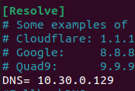
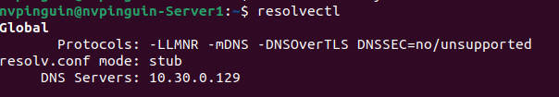

3=> definieer de zone in het /etc/bind/named.conf.local configuratie bestand
Er moet een zone gemaakt worden in de lokale DNS configuratie bestand om te definiëren wat het domein is van de zone. Hier configureren we dat de zone nvpinguins.net is. Zodat elke webpagina van ons op dit netwerk eindigt met nvpinguins.net als hostname.
- Pas het bestand ‘named.conf.local’ aan : sudo nano /etc/bind/named.conf.local
- Zet het volgende in de configuratie bestand :
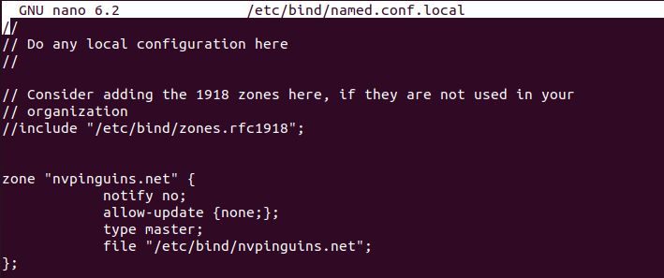
4=> maak een zone bestand
Nu maak je de primary zone bestand. Hier zeg je welke namen gekoppeld zijn aan welk IP. Hier kan je ook zeggen dat meerdere namen gekoppeld zijn aan hetzelfde IP. Dit gaan wij doen.
- Kopieer een bestaande zone bestand en pas deze aan gebaseerd op jouw zone gegevens :
sudo cp /etc/bind/db.local /etc/bind/nvpinguins.net
Sudo nano /etc/bind/nvpinguins.net

- Pas het aan gebaseerd op deze gegevens:
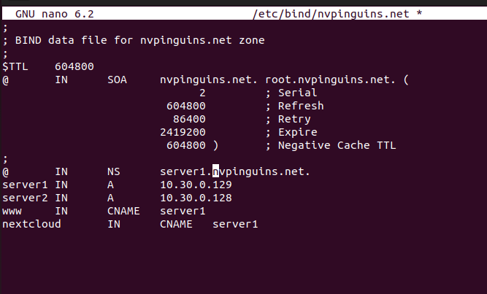
Bij SOA zeggen we dat de hostname moet eindigen met nvpinguins.net. Bij NS zeggen we dat de DNS server die alle conversies doen server 1 moet zijn. Dit is omdat het de enige DNS server is. Bij A duiden we aan dat de hostnaam server1 moet gekoppeld worden aan het IP van server 1. Bij CNAME maken we hostnames voor de bedrijf ‘s website en software die we gaan gebruiken en koppelen we dit aan server 1. Hierdoor als we nextcloud.nvpinguins.net opzoeken, gaan we naar het het IP adres dat gekoppeld is aan server 1.
- Herstart de DNS server : sudo systemctl restart bind9.service
- Check of DNS werkt :
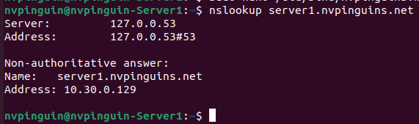

NGINX

De volgende stap is het installeren en configureren van de webserver dat alle websites gaat hosten (bedrijf ‘s website en Nextcloud). Ook is NGINX van belang voor de reverse proxy van Rocket.chat. Zonder NGINX is het niet mogelijk voor de andere software om te werken.
1=> installeer nginx
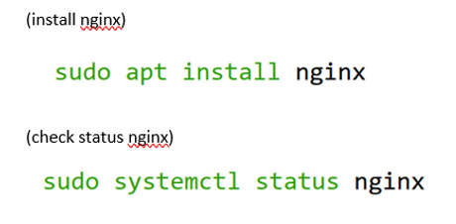
2=> Maak een virtual host configuratie bestand om een webpagina te maken.
Sudo nano /etc/nginx/sites-available/nvpinguins.net
3=> Voeg volgende configuratie toe aan het bestand

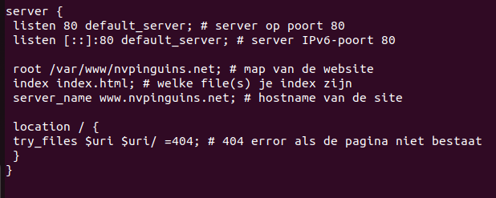
Hier zeg je dat je dat de webpagina draait op poort 80. Dat de map waar het moet kijken voor de bestanden om de website te maken /var/www/nvpinguins.net noemt (Dit bestaat momenteel nog niet maar wordt gemaakt in de volgende stap). Dat index.html de pagina is dat het moet tonen als je naar de webpagina gaat en de hostnaam ervan www.nvpinguins.net noemt (Dit hebben we bij de DNS stap gedefinieerd in DNS). Ook zeggen we op het laatste dat het een 404 error moet geven als de website niet bestaat.
4=> Maak de map voor je website bestanden en maak een index pagina
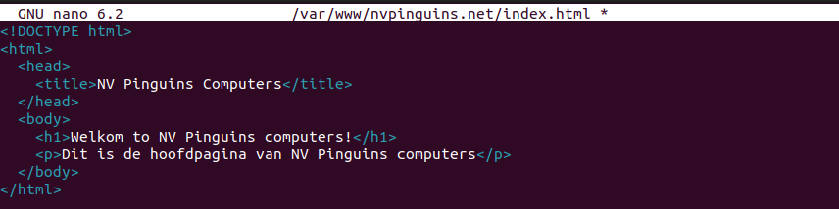
5=> zet permissies op deze map
Om errors te vermijden is het belangrijk om permissies te zetten op de map.
6=> activeer de nieuwe website
Na het maken van de virtual host bestand springt de webpagina niet van zichzelf online. Dit moeten we, wanneer we alle vorige NGINX stappen gedaan hebben, zelf doen.
- Maak een symbolic link van onze virtual host bestand in sites-available naar ons bestand in sites-enabled :
Sudo ln -s /etc/nginx/sites-available/nvpinguins.net /etc/nginx/sites-enabled/nvpinguins.net
7=> herstart nginx
- Sudo systemctl reload nginx
8=> surf naar de website om te testen of het werkt
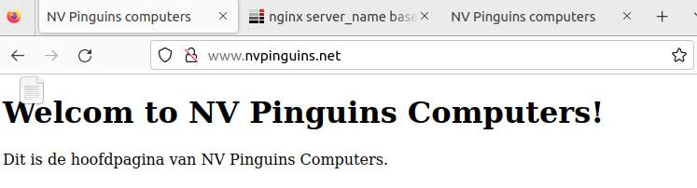
Nu dat het werkt is de volgende stap om het te beveiligen met HTTPS. Hiervoor hebben we eerste een SSL certificaat voor nodig.

SSL certificaat

Om onze websites te beveiligen met HTTPS, moeten we eerst SSL certificaten maken en in de juiste directory steken.
Self-signed certificaat bestanden dienen als een soort van digitaal paspoort. Wanneer een website beveiligd wordt met encryptie beveiliging, is het dankzij jouw digitaal paspoort dat jij verbonden bent met de website zonder dat hackers kunnen meekijken. Dit is noodzakelijk voor HTTPS websites. HTTPS beveiligd alle info van en naar de website. Als HTTPS een deur is tussen jou en je website, is een SSL certificaat de sleutel.
1=> Voer deze commando uit om de self signed SSL certificaat bestanden te maken
- Vul dit in wanneer gevraagd :
land : BE
state : Vlaanderen
locally : Geel
business : NV Pinguins
common name : nvpinguins
FQDN : nvpinguins.net
email : .
Dat zijn de gegevens die op de certificaat komen. Het is belangrijk dat deze info correct is. Anders moet jij je certificaten deleten en opnieuw maken.
2=> zet de gemaakte sleutels in de NGINX folder.
In orde voor NGINX om te zien waar je sleutels staan, moet je beide sleutels verplaatsen naar de /etc/nginx folder.
Het certificaat is opgesplitst in 2 delen. De .crt bestand is een publieke sleutel en de .key bestand is een private sleuel. Deze sleutels moeten ingegeven worden in de virtual host bestand om het certificaat te koppelen aan de webpagina.

HTTPS

Nu dat we het certificaat hebben, kunnen we HTTPS toepassen op onze website. HTTPS beveiligd alle info van en naar de website. Vandaag de dag is dit op elke website noodzakelijk.
1=> pas /etc/nginx/sites-available/nvpinguins.net aan zodat het HTTPS gebruikt
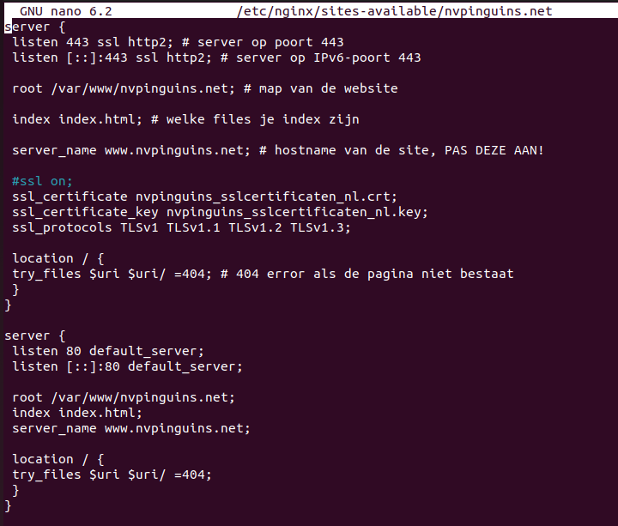
In de plaats dat we het bestand aanpassen, voegen we hier een nieuw server blok aan toe voor HTTPS toepassing. Hier zeggen we dat het moet draaien op poort 443. Dat de map waar het moet kijken voor de bestanden om de website te maken /var/www/nvpinguins.net noemt. Dat index.html de pagina is dat het moet tonen als je naar de webpagina gaat en de hostnaam ervan www.nvpinguins.net noemt (Dit hebben we bij de DNS stap gedefinieerd in DNS). Dan zeggen we welk SSL certificaat verbonden is aan onze webpagina en op welke SSL protocollen dit moet werken. Ook zeggen we op het laatste dat het een 404 error moet geven als de website niet bestaat.

2=> verifieer de NGINX bestanden en herstart NGINX

- Sudo nginx -t
- Sudo systemctl restart nginx

Wanneer je nginx -t doet, moet alles ok zeggen voor je verdergaat!

3=> test resultaat

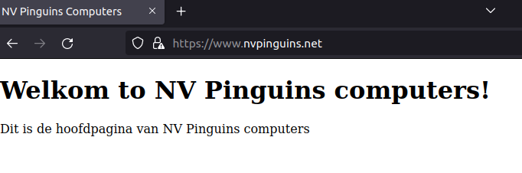

MariaDB

Voordat we Nextcloud installeren, moeten we eerst een MariaDB database hebben en PHP geïnstalleerd hebben op onze server. We beginnen eerst met het maken van onze MariaDB database.
1=> Installeer MariaDB
2=> check MariaDB status
Sudo systemctl status mariadb
3=> beveilig MariaDB
Dit is een script om eenvoudig MariaDB te beveiligen. Het belangrijkste hieruit is dat je een ander root login wachtwoord pakt dan hetgeen dat hebt voor de Linux server.
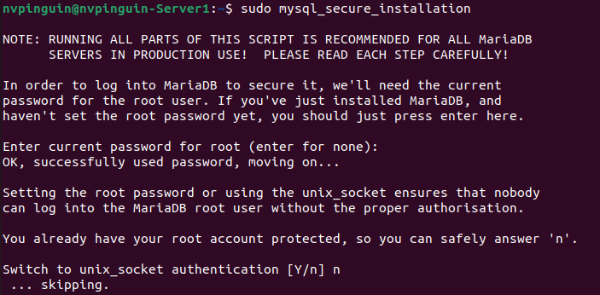
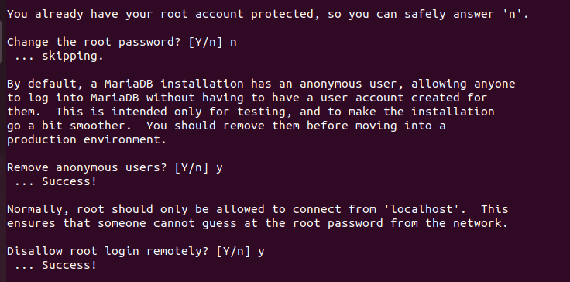
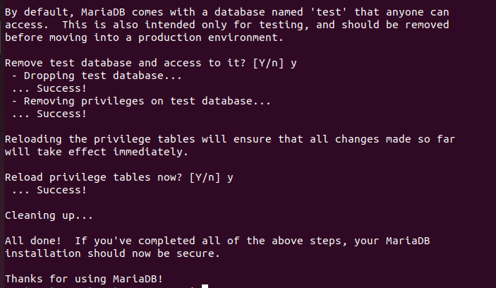
4=> log aan op MariaDB met je root login
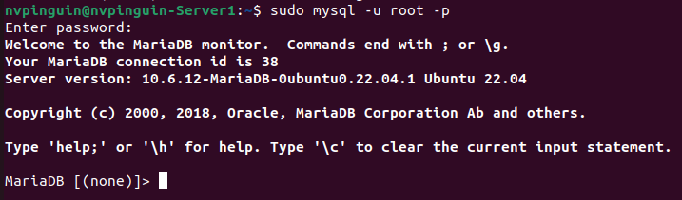
5=> Maak een nieuwe MariaDB gebruiker aan
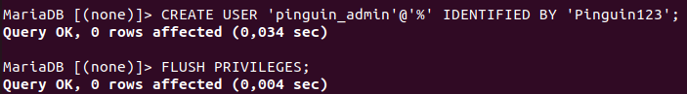
Onthoud deze username en wachtwoord, dit ga je nodig hebben bij de Nextcloud setup stappen.
6=> Maak een database
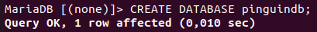
Onthoud pinguindb, dit ga de database zijn die je moet ingeven bij de Nextcloud setup stappen.
7=> Geef database permissies aan de recent aangemaakte gebruiker
Hier zeg je dat de gebruiker die je recent hebt aangemaakt volledige rechten krijgt op de volledige pinguindb database.

8=> Controleer of de database pinguindb is aangemaakt

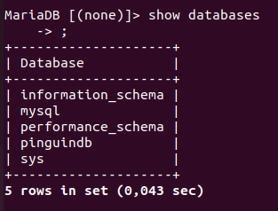

PHP

Voor we beginnen aan de Nextcloud installatie, is het van belang dat we eerst PHP en al zijn extra modules installeren. Anders gaat Nextcloud foutmeldingen geven bij de installatie.
1=> Installeer PHP en alle extra modules
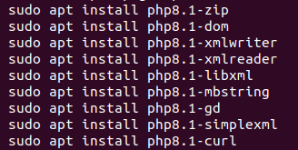
- Sudo apt install php8.1
2=> Zet PHP8.1-fpm aan
3=> Controleer of PHP werkt
Voer eventueel de sudo systemctl restart php8.1-fpm commando uit indien dit nodig is.

Nextcloud

Bij deze stap gaan we Nextcloud installeren op Server 1. De installatie is voltooid wanneer we op Firefox kunnen surfen naar nextcloud.nvpinguins.net en op de Nextcloud home page komen.
1=> download Nextcloud zip bestand van hun website via deze commando
2=> unzip Nextcloud
3=> plaats deze map in /var/www folder
Net zoals /var/www/nvpinguins.net de website folder was voor de bedrijf ‘s website, is /var/www/nextcloud dit voor Nextcloud.
4=> Pas de permissies aan voor de Nextcloud website folde en NGINX folder
Het is belangrijk dat je deze permissies geeft aan www-data in orde voor Nextcloud om te werken.
5=> Maak een nieuwe virtual host configuratie bestand in sites-available

- En zet het volgende hierin :
(Vanonder het document bij referenties kan je naar een Nextcloud installatie guide website gaan en deze code kopiëren.)
Pas het volgende aan gebaseerd op jouw gegevens :
Server_name : [hostnaam van jouw nextcloud pagina]
ssl_certificate : [jouw .crt bestand]
ssl_certificate key : [jouw .key bestand]
root : /var/www/nextcloud [of geef het pad hoe het bij jouw noemt]
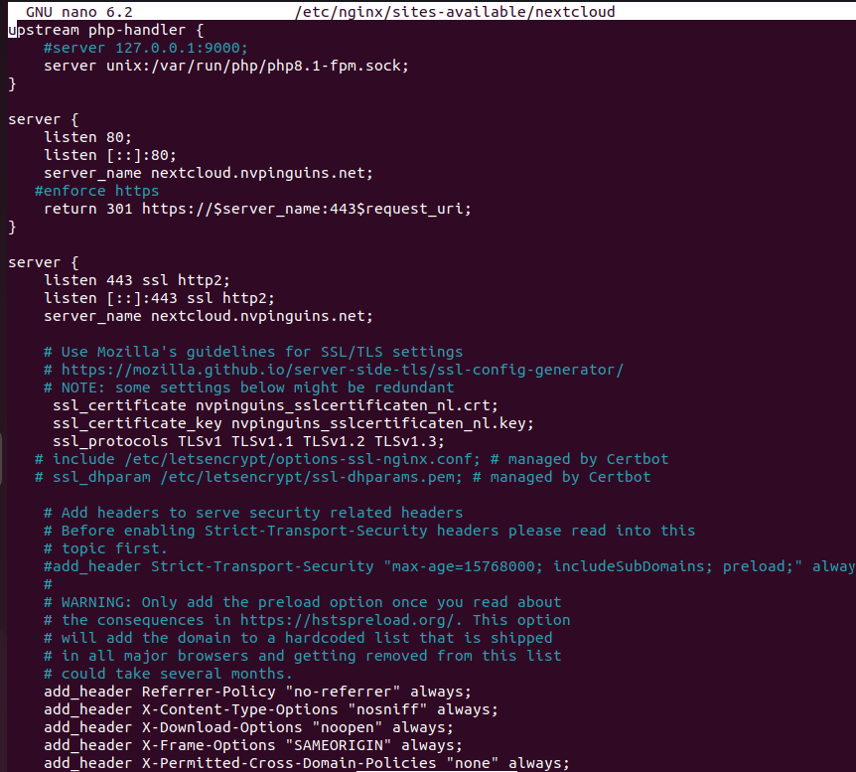
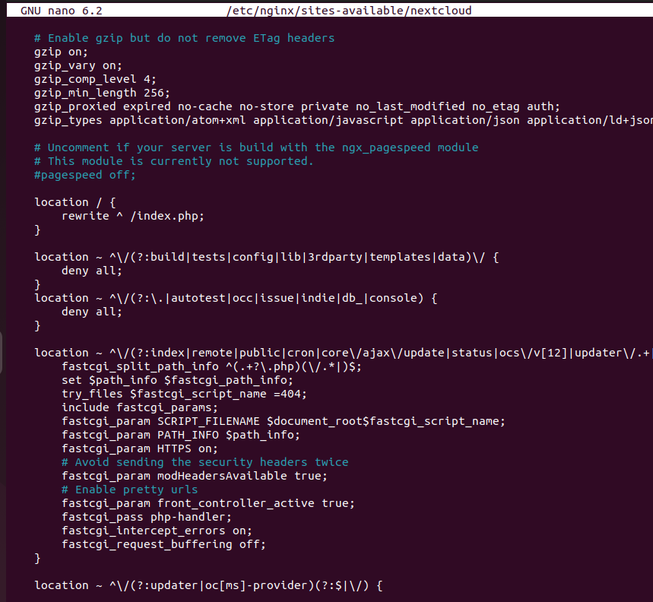
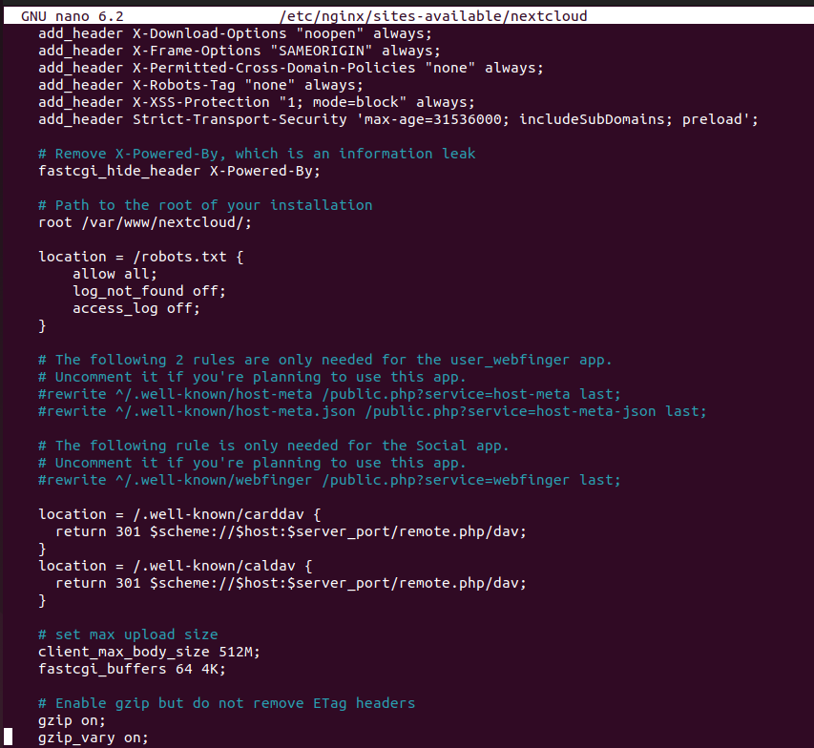
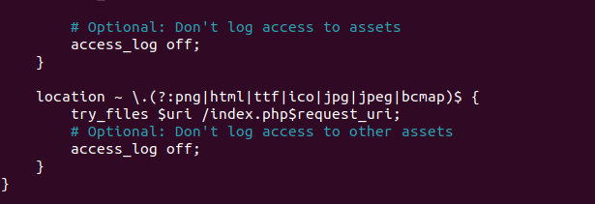
Dit bestand is gelijkaardig met het bestand gemaakt voor de bedrijf ’s website. Maar hier is extra code toegevoegd voor Nextcloud te laten werken. Het belangrijke is dat de server_name nextcloud.nvpinguins.net noemt zodat wanneer je deze hostnaam surft, je de juiste pagina bereikt. Deze hostnaam hebben we in DNS gemaakt.
- Zet dit virtual host bestand online met de volgende commando
Sudo ln -s /etc/nginx/sites-available/nextcloud /etc/nginx/sites-enabled/nextcloud

6=> Controleer of het werkt
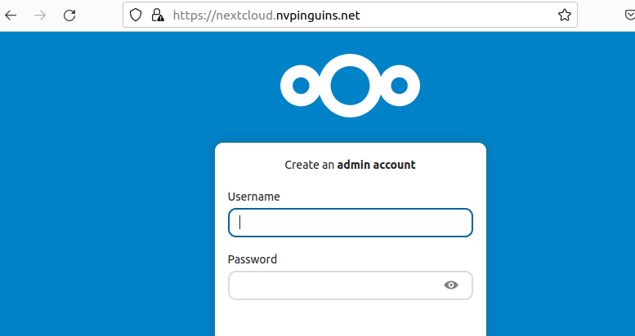
7=> Vul de Nextcloud installatie stappen in met de juiste info
Bij deze stap is het belangrijk dat de database gegevens correct zijn en je niet een database of database user ingeeft dat gekoppeld is aan een andere software.
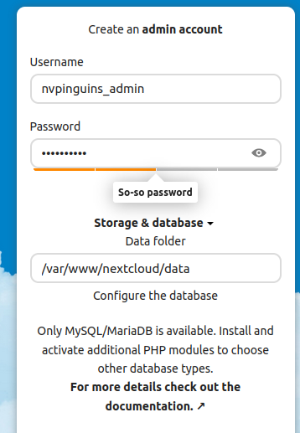

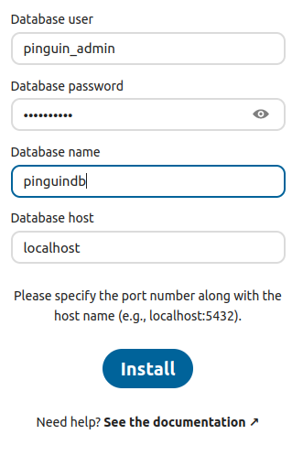
User & password = mag je zelf kiezen. Deze admin username en wachtwoord moet je onthouden, want dit gebruik je om in te loggen op Nextcloud.
database user & password = Hier vul je de gebruikersnaam en wachtwoord in die je gemaakt hebt in MariaDB tijdens de MariaDb stap. Het is belangrijk dat je deze pakt, want deze gebruiker gaat gekoppeld worden aan Nextcloud.
database name = Vul de database naam die je gemaakt hebt in MariaDB bij de MariaDB stap. Het is belangrijk dat je deze database pakt, want dit gaat de database zijn die gekoppeld gaat worden aan Nextcloud.
8=> log in en controleer of het werkt
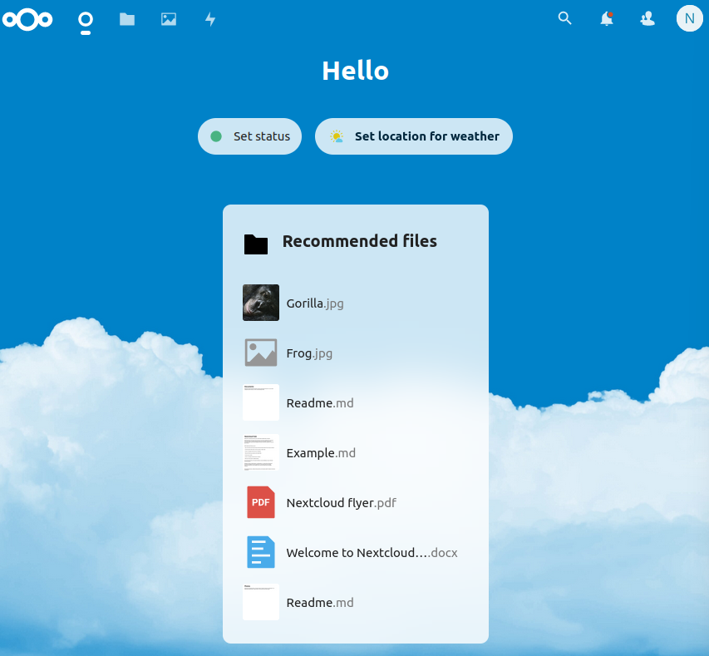
Als na het inloggen je dit venster krijgt, betekend het dat de Nextcloud installatie is gelukt.

Rocket.chat

Bij deze stap gaan we Rocket.chat installeren op Server 1. Deze installatie is voltooid wanneer we op Firefox surfen naar rocketchat.nvpinguins.net en de Rocket.chat home page zien.
Deze installatie gaan we via Docker doen. Docker is een software dat andere software bundelt en virtualiseert. Hoewel de installatie stappen anders zijn, ga het resultaat hetzelfde zijn.
Samen met het installeren van de Rocket.chat container, gaan we ook de MongoDB container installeren en aan Rocket.chat kopppelen. Dit doen we omdat MongoDB de standaard databank programma is gebruikt door Rocket.chat. Het is eenvoudiger om deze container ook te installeren dan veel aanpassingen te maken aan de Rocket.chat container om het te koppelen aan MariaDB. Daarom gaan we ook MongoDB container installeren.
1=> installeer docker and docker-compose
2=> controleer of beide installaties voltooid en werkend zijn
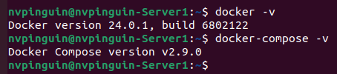
3=> zet permissies op docker-compose

4=> Voeg Rocket.chat toe aan je DNS zone bestand
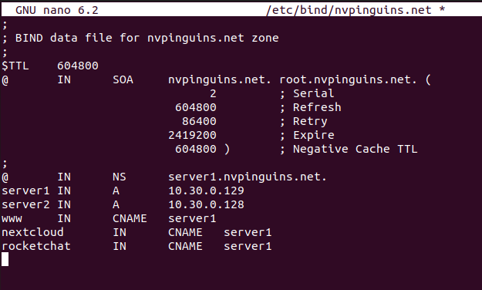
5=> Maak een nieuwe virtual host configuratie file in sites-available

- En zet het volgende hierin :
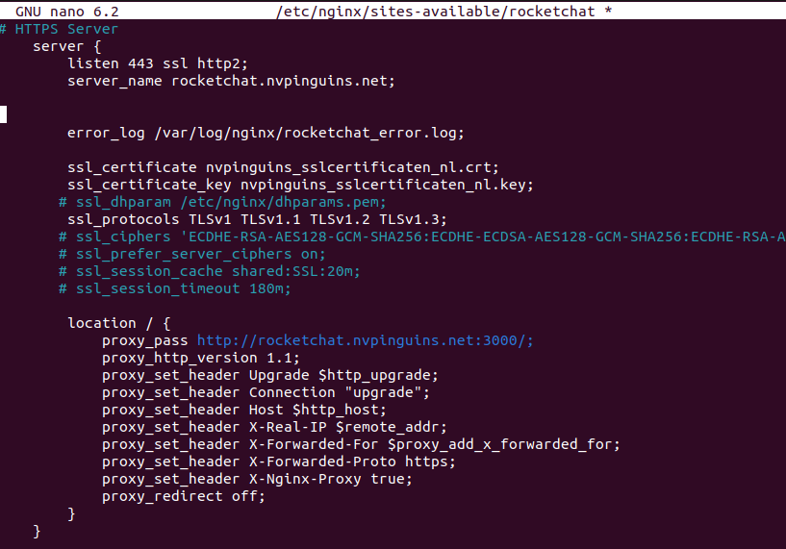

Het meeste hiervan heb je al gedaan. Het enige belangrijke is wat er bij proxy_pass staat correct is zoals op de foto. Wanneer de container is geïnstalleerd, zijn de standaard waardes dat het Rocket.chat gaat draaien op HTTP op poort 3000. Om Rocket.chat toch op HTTPS te draaien, zoals gevraagd, voeren we een reverse proxy uit. Bij een reverse proxy gaan we een website doorverwijzen naar een andere website. In ons geval gaan we de Rocket.chat pagina die draait op HTTP doorverwijzen naar onze HTTPS webpagina.
- verifieer de NGINX bestanden en herstart NGINX

Sudo nginx -t
Sudo systemctl restart nginx
6=> Maak een compose.yml bestand

Dit download een al gemaakte yml bestand dat bij uitvoering Rocket.chat en MongoDB container gaat pullen. Dit bespaard ons tijd van het zelf te maken.
7=> Pas het yml bestand aan gebaseerd op onze gegevens
- Verander het volgende :
Root_URL : van localhost naar rocketchat.nvpinguins.net
8=> Maak een /var/www/rocket.chat folder en maak de volgende sub folders erin
Als we deze folders niet zelf maken ga Rocket.chat later foutmeldingen geven.
9=> Voer het yml bestand uit en pull Rocket.chat en MongoDB
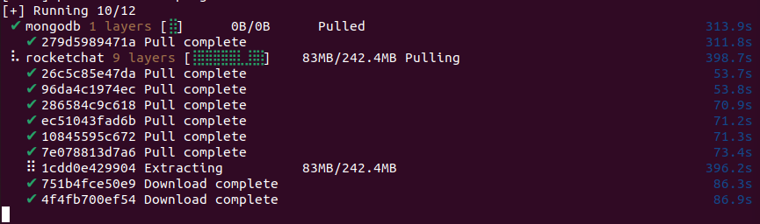
10=> Pas het volgende configuratie bestand aan zodat MongoDB automatisch samen opstart met Docker wanneer de Linux server wordt opgezet.
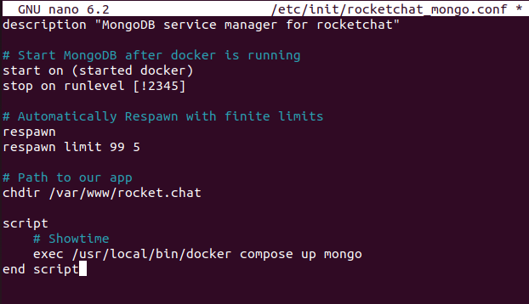

11=> Pas het volgende configuratie bestand aan zodat Rocket.chat automatisch opstart wanneer MongoDB volledig is opgestart
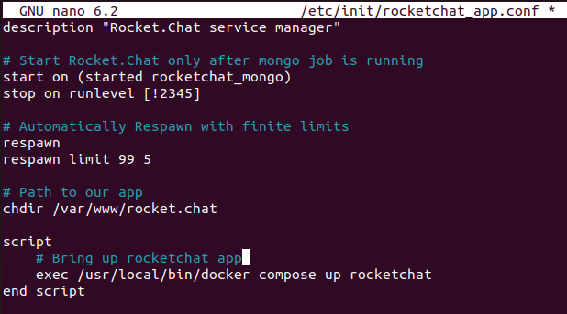
Door deze bestanden aan te passen, zorgt het ervoor wanneer de Linux server wordt opgezet, Eerst Docker wordt opgestart, daarna MongoDB en dan Rocket.chat. Dit zorgt ervoor dat als jij je Linux server opstart, je niet elke container manueel moet opstarten. Maar dat dit automatisch word gedaan voor jouw.
12=> Herstart je Linux server en controleer of je containers actief zijn
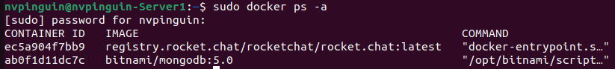
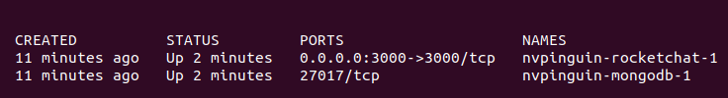
- Ga naar rocketchat.nvpinguins.net op poort 3000 om te zien of Rocket.chat werkt
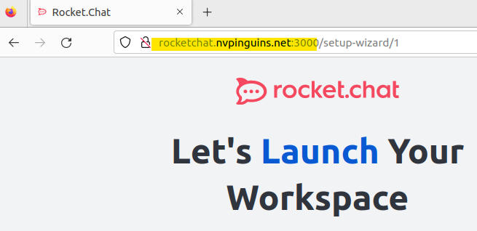
Voor je de Rocket.chat installatie stappen uitvoert, gaan we eerst onze reverse proxy activeren.
13=> Activeer de rocketchat virtual host
- verifieer de NGINX bestanden en herstart NGINX

Sudo nginx -t
Sudo systemctl restart nginx
14=> Controleer of de reverse proxy werkt
- Ga naar https://rocketchat.nvpinguins.net
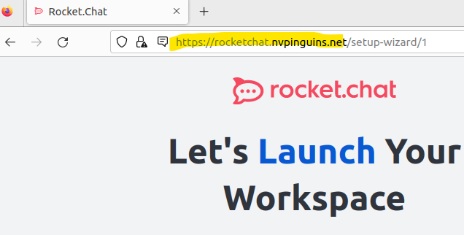
Als je nu op de Rocket.chat pagina geraakt, betekend het dat de reverse proxy gelukt is.
15=> Voer de Rocket.chat installatie stappen uit
Het meeste vuld zichzelf aan omdat MongoDB de standaard databank programma is en omdat je de installatie via Docker uitvoert. Bij admin gebruikersnaam en wachtwoord mag je zelf de naam en wachtwoord kiezen zolang je deze onthoud. Deze gegevens ga je moeten gebruiken bij het inloggen.

16=> Controleer of het werkt
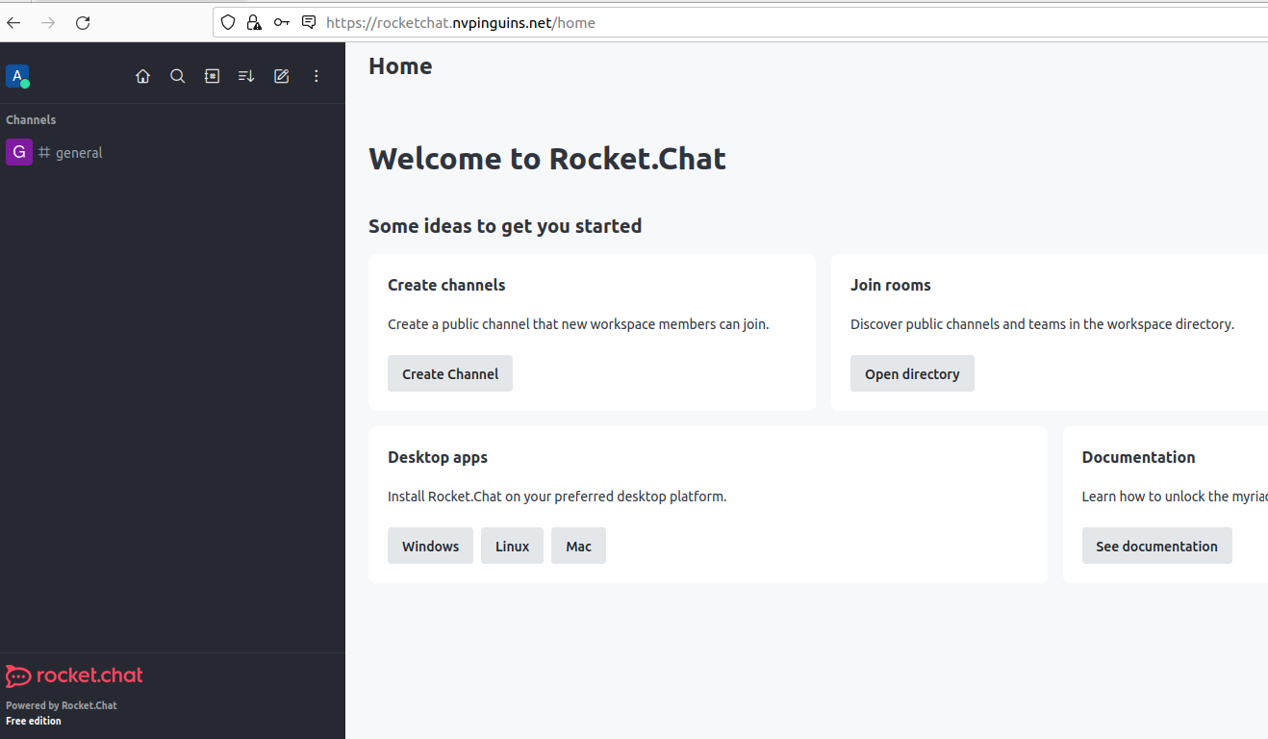
Als je na het inloggen dit venster krijgt, betekend het dat de Rocket.chat installatie is gelukt.

Zabbix

De volgende stap is het installeren van Zabbix op Server 2. Deze stap gaan we opsplitsen in 2 delen. Eerst gaan we Zabbix installeren en configureren op onze agent. Dit is de server die gemonitord gaat worden. Dit gaat Server 1 zijn. Daarna gaan we Zabbix installeren en configureren op de Zabbix server. Dit is de server dat gaat monitoren. Dit gaat Server 2 zijn.

Zabbix agent (Zabbix client) op server 1
1=> Installeer en unpack de Zabbix repository
2=> Update je server om eventuele extra Zabbix packages te installeren
sudo apt update
sudo apt upgrade
3=> Installeer Zabbix-agent
4=> Herstart en zet dan de Zabbix-agent service op

5=> open /etc/zabbix/zabbix_agentd.conf configuratie bestand
En pas het volgende aan :
Server : [publiek IP van Server 2]
Hostname : Server1 (naam van client)
Dit configuratie bestand is het Zabbix agent info bestand. Dit is het bestand dat de Zabbix server gaat lezen om te checken of die agent deel maakt van zijn groep. Door in het bestand bij Server het IP van Server 2 te geven. Ga de Zabbix server weten dat deze agent deel maakt van zijn groep. Bij Hostnaam is de naam belangrijk omdat deze later bij het toevoegen van agents op de Zabbix server de namen moeten overeenkomen. Anders kan de Zabbix server het onderscheid niet maken tussen agents.
- Herstart de Zabbix-agents service

Zabbix Server op server 2
Net zoals Nextcloud heeft Zabbix Server PHP, MariaDB en NGINX nodig om te kunnen werken voor exact dezelfde reden. Deze stappen voeren we eerst uit voor we met Zabbix beginnen. Dit is omdat we dit allemaal gedaan hebben op Server 1 maar niet op Server 2.
1=> Installeer PHP en al de extra modules
2=> Installeer MariaDB
- Beveilig MariaDB
(ga naar de MariaDB stap voor duidelijkheid over de beveiliging stappen)
3=> Installeer NGINX
Zodra je gecontroleerd hebt dat PHP, MariaDB en NGINX werken, kan je doorgaan naar de volgende stappen.
4=> Installeer en unpack de Zabbix repository
(voer een sudo apt update | sudo apt upgrade uit voor eventuele optionele Zabbix pakketten te installeren.)

5=> Installeer Zabbix server, frontend en agent
6=> Maak een database voor Zabbix op MariaDB
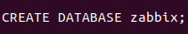
7=> Maak een nieuwe MariaDB gebruiker voor Zabbix
8=> Zet deze functie op om het Zabbix database schema te kunnen importeren
9=> Importeer de Zabbix database schema en koppel de recent gemaakte database user eraan
zcat /usr/share/Zabbix-sql-scripts/mysql/server.sql.gz | mysql -u zabbix -p zabbix
10=> Zet deze functie terug af
Dit doen we omdat Zabbix een vooraf gemaakte database heeft dat groot is en exact hetzelfde moet zijn op onze Zabbix Server zodat de Zabbix installatie werkt. Omdat alles zelf namaken te veel moeite kost, is het makkelijker om een script die samen met de Zabbix installatie op onze server is gezet te gebruiken en hun database schema te importeren.
11=> Pas de volgende configuratie bestand aan om de Zabbix database te koppelen aan de Zabbix Server
- Ga naar /etc/zabbix/zabbix_server.conf
- Verander het volgende naar de Zabbix database gebruikersnaam en wachtwoord
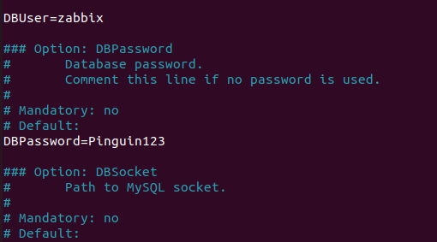
12=> Pas de /etc/Zabbix/nginx.conf bestand aan met jouw gegevens
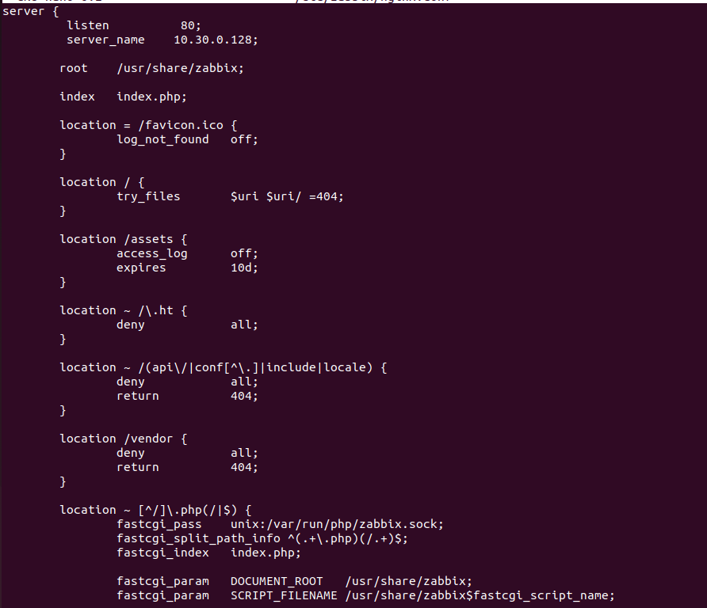
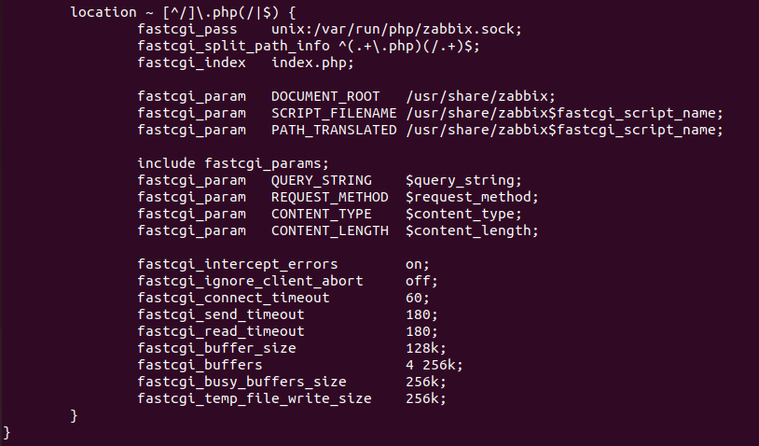
Dit is een virtual host bestand net zoals alle vorige. Het enige grote verschil is dat bij server_name je nu geen hostnaam kan gebruiken. Dit komt omdat op Server 2 geen DNS staat. Voor het gemak zetten we hier gewoon het IP van Server 2. Hier moet voor de rest niks verandert worden.
13=> Herstart de Linux server
14=> Activeer de volgende services
15=> check of Zabbix werkt ( 10.30.0.128:80 )
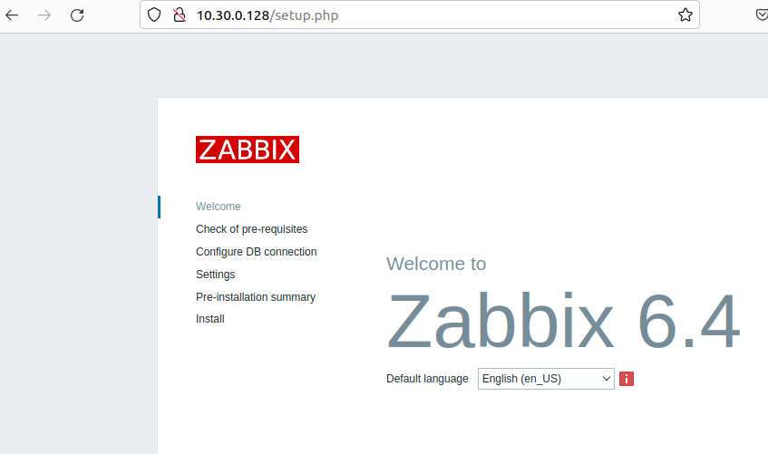

16=> volg de Zabbix installatie stappen met jou info
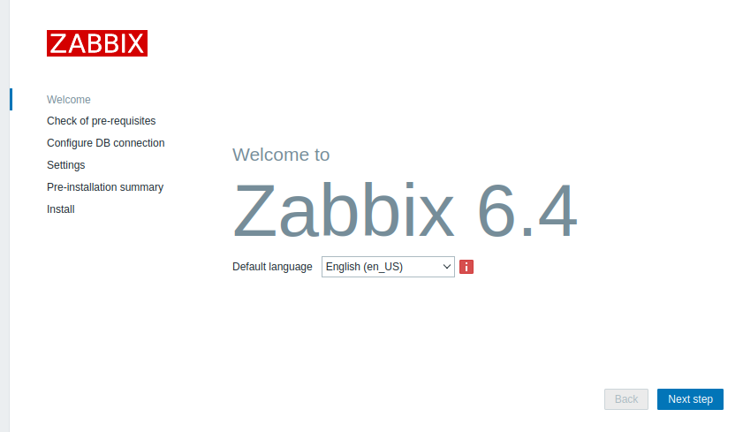
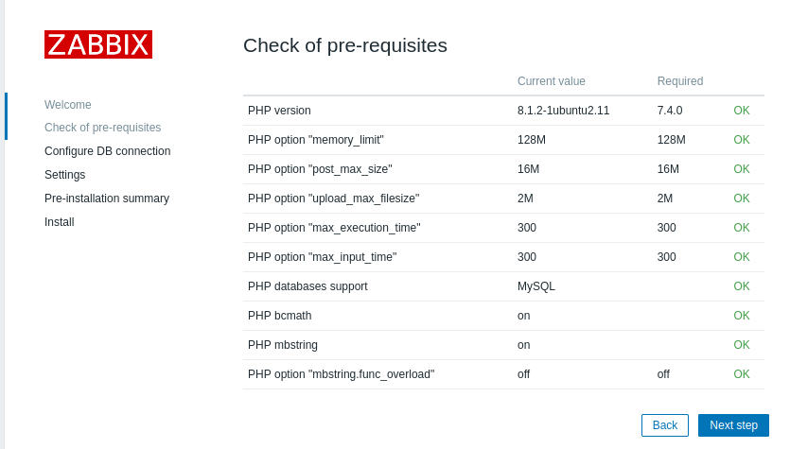
(zorg dat in de checklist alles OK staat)

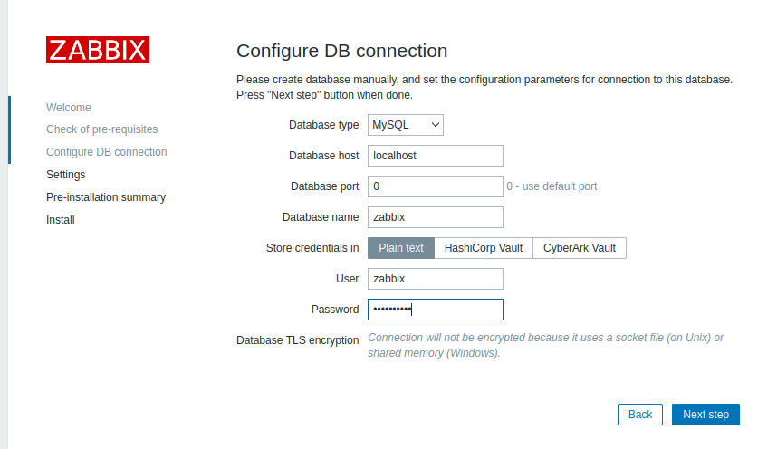
Hier vul je je Zabbix database, database user en wachtwoord aangemaakt in MariaDB.
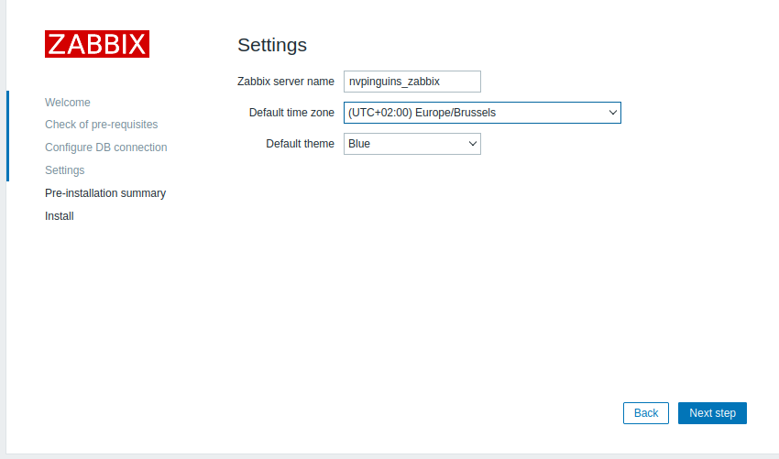
Hier mag je zelf de naam kiezen voor de Zabbix Server naam.
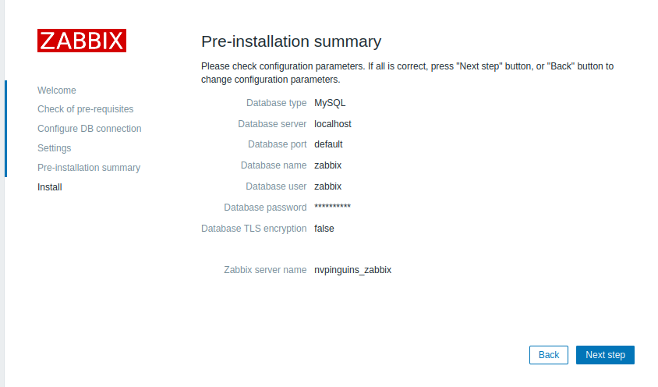
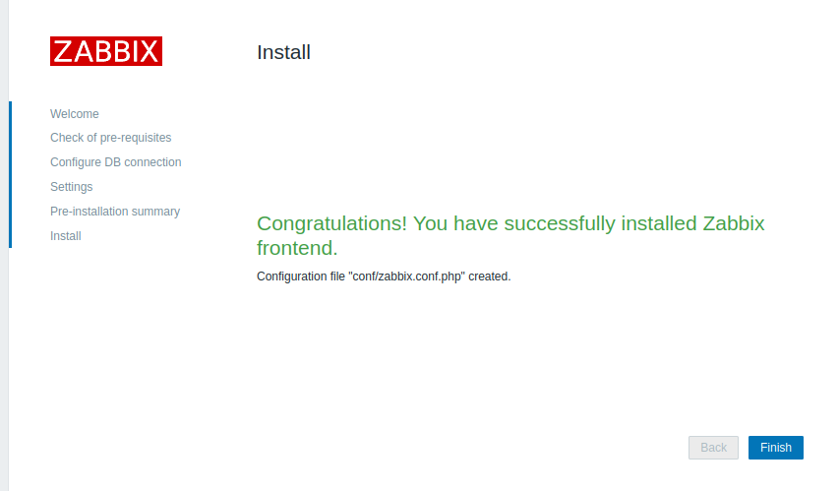

17=> log in en check of het werkt
- Log in met deze specifike gegevens :
Username : Admin
Password : zabbix
Dit zijn de standaard Zabbix Admin login gegevens.
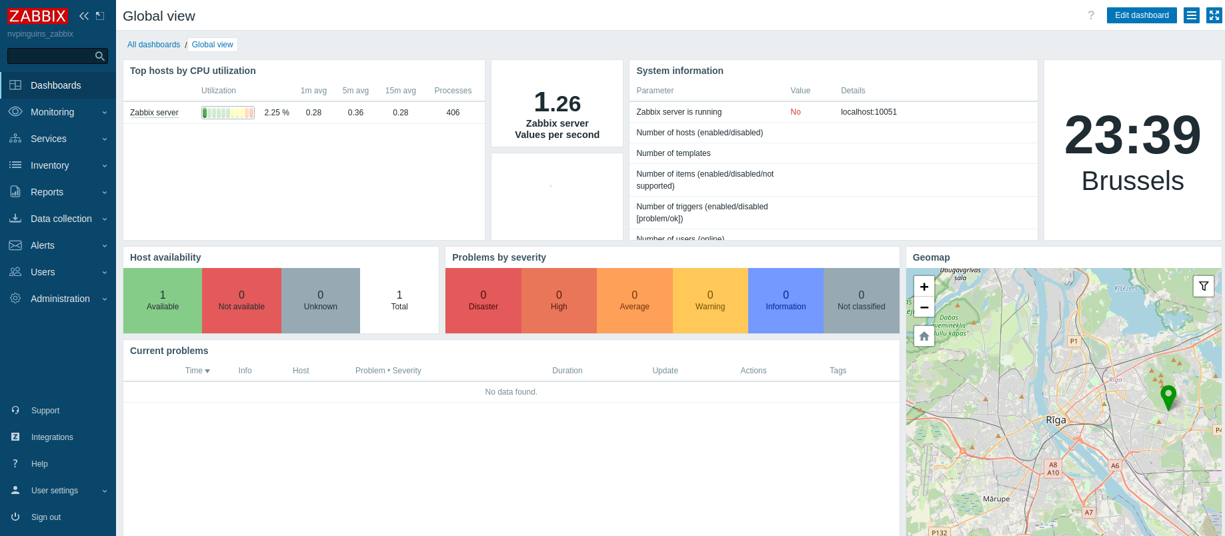
Als je dit venster krijgt, is de Zabbix installatie gelukt.
Voor Server 2 de andere server kan monitoren, moeten we de agent eerst toevoegen aan Zabbix Server. Dit moet eerst gebeuren om te testen of alles echt werkt voor we verdergaan.
18=> Voeg de Zabbix agent (Server 1) toe aan Zabbix Server
- Data collection/Hosts/Create host
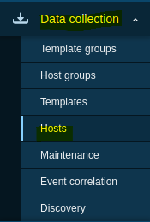


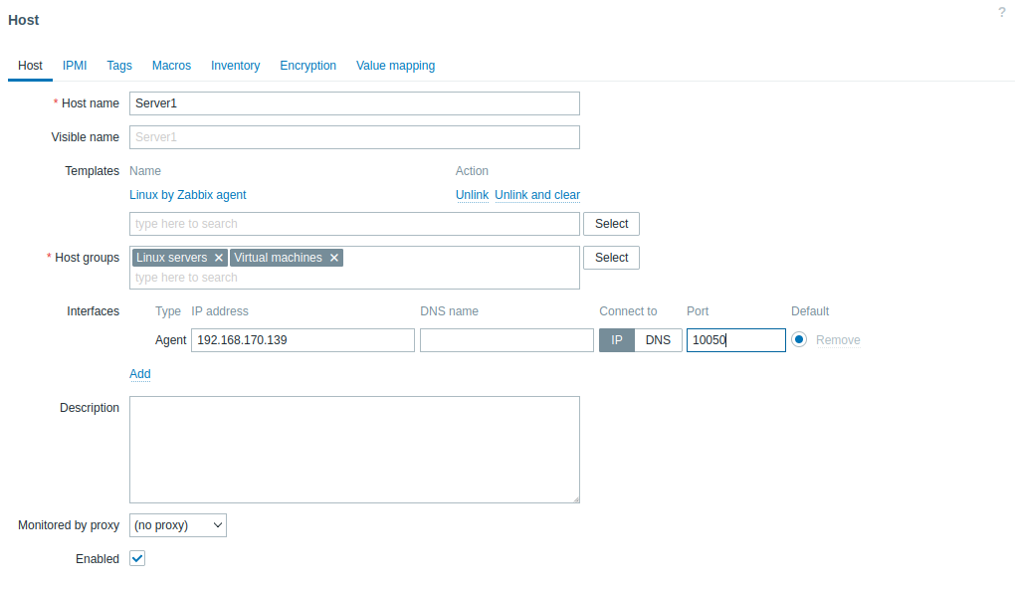
Hier vul je de Hostnaam die je in de Zabbix agent info bestand op Server 1 hebt ingegeven. Vul ook het publiek IP adres in van Server 1. Pak poort 10500.
Na maximum 1 minuut zou het ‘Availability’ icoontje groen moeten worden. Als dit het geval is, is de agent verbonden met de Zabbix Server en werkt alles volledig.

Rsync

De laatste stap van het project is een back-up maken van alle mappen in de /var/www folder en de MariaDB database die allemaal op Server 1 staan en deze kopiëren naar een back-up folder op Server 2. Ook gaan we instellen dat dit elke dag automatisch gebeurd om 19:00. Dit doen we met de Rsync commando. Deze commando maakt gebruikt van SSH om bestanden te kopiëren en die kopieën op een andere server te plaatsen. Omdat deze commando SSH gebruikt. Moeten we eerst SSH installeren op Server 1. Voor het automatisch uitvoeren van script gaan we cron gebruiken.
Hoewel de normale en makkelijke manier om een rsync back-up te maken het volgende is :
Heb ik besloten om dit op een andere manier te doen door alle nodige folders en SQL-bestand te zippen in een zip bestand voor ik dit kopieer naar Server 2. Dit doe ik omdat dit niet alleen schijfruimte gaat besparen, maar het ook makkelijker is om te zien wanneer de laatste back-up is genomen en ook voor duidelijkheid gaat zorgen in de back-up folder. Maar beide manieren zijn geldig.

SSH Key Authentication
Eerst moeten we SSH werkend krijgen voor we met Rsync kunnen beginnen. SSH is een software waarmee je vanop afstand kunt inloggen op andere computers/server.
1=> Installeer SSH
2=> Maak RSA sleutels
(wanneer een vraag gesteld wordt, druk enter totdat de sleutel is gemaakt.)
SSH werkt net zoals de SSL certificaat met sleutels. Na het maken van RSA sleutels krijg je ook een publieke en private sleutel. Maar bij SSH wordt alleen vooral de publieke sleutel gebruikt. Bij het maken van de sleutel gaat het vragen stellen, maar alle standaard waarden zijn goed voor ons. Dus je mag het altijd leeg laten en op enter drukken totdat de sleutels zijn gemaakt.
Ook is het belangrijk dat je deze en de volgende commando niet uitvoert in sudo. Dit gaat voor problemen zorgen omdat je niet altijd in sudo modus zit. Met deze commando’s te doen zonder sudo worden de sleutels gekoppeld aan je nvpinguins gebruiker. Dit is wat we willen.

3=> Zet de inhoud van de publieke sleutel recent op Server 1 gemaakt in de /nvpinguins/.ssh/authorized_keys bestand die op Server 2 staat.
(Geef login wachwoord van Server 2.)
In de plaats van zelf de inhoud van de publieke sleutel te kopiëren naar de authorized_keys bestand, kunnen we de ssh-copy-id commando gebruiken. Deze commando doet dit allemaal automatisch. Hiermee bespaar je tijd en voorkom je dat je fouten maakt bij het kopiëren.
Door onze publieke sleutel op Server 2 te zetten, kunnen we nu van Server 1 inloggen op Server 2 zonder een wachtwoord in te geven. Want ons bewijs zit in de sleutel op Server 2. Hiermee staan we in een lijst van vertrouwde personen.
4=> Zet password authentication af.
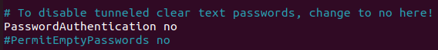
Omdat we geen wachtwoord meer nodig hebben. Is het veiliger om deze functie af te zetten. Hierdoor als hackers nu willen inloggen op onze Server 2 via SSH, Gaan ze vastzitten omdat ze nu geen wachtwoord meer kunnen ingeven.
6=> Herstart de SSH service.

Back-up Server 1 op Server 2
Nu gaan we de scripts maken om onze bestanden te back-uppen van Server 1 naar 2.
1=> maak op beide servers een folder backup in de home directory
2=> maak een script om een back-up te maken van /var/www en de MariaDb database
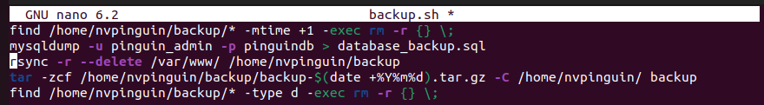
Wat dit script gaat doen is eerst checken of er op deze server een vorige back-up is gemaakt en indien wel deze te deleten. Dan gaat het onze MariaDB database volledig kopiëren naar een SQL-bestand. Hierna gaat het alle folders in /var/www kopiëren naar een andere folder waarna het gezipt wordt. Dan gaat het controleren of er per ongeluk extra folders gekopieerd zijn en indien wel deze deleten.
3=> Zet permissies en eigendomsrechten op het script
Dit doen we omdat bepaalde commando’s in het script sudo permissies nodig heeft. Hiermee wordt alles in het script op root niveau uitgevoerd.
4=> maak een 2de script om server 1 te back-uppen op server 2
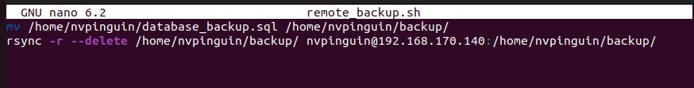
Wat dit script gaat doen is ons SQL-bestand toe te voegen aan de backup folder met ons zip bestand. Daarna gaat het de beiden bestanden back-uppen op Server 2 in de backup folder daar gemaakt.

5=> Zet permissies en eigendomsrechten op het script
6=> open cron
Met de cron tool kan je bepaalde commando’s of script automatisch laten uitvoeren zonder dit dagelijks manueel te moeten doen. Met cron kunnen we instellen dat het elke dag om 19:00 een backup zip moet maken en elke dag om 19:02 alles moet back-uppen naar Server 2.
7=> Automatiseer het back-uppen van Server 1 op Server 2 in cron

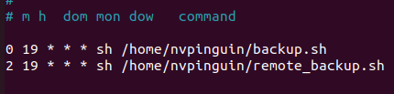
= om 19:00 elke dag ga cron automatisch backup.sh runnen
= om 19:02 elke dag ga cron automatisch remote_backup.sh runnen
m = minuut
h = uur
dom = dag van de maand
dow = dag van de week
mon = maand van het jaar
Door alles aan te duiden met een asterisk zeg je dat elke dag van de week, elke week in de maand en elke maand van het jaar om 19:00 en 19:02 het de scripts moet uitvoeren.
Als je beide scripts hebt uitgevoerd en je ziet een SQL en zip file in je backup folder op Server 2, betekend het dat je back-up is gelukt en daarmee het project is afgerond.

besluit….
Ik heb de voordelen, nadelen, mogelijke problemen van de gebruikte software en ook de algemene info erover toegelicht. Ook heb ik de setup procedure uitgelegd, voor andere mensen om de software ook te kunnen toepassen in hun werk.
Ik ben zeer tevreden met mijn resultaten en alles dat ik uit het project geleerd heb. Hoewel het soms moeilijk was, ben ik trots op wat ik gepresteerd heb.
Tot slot wil ik Hans Sels bedanken voor te helpen bij vragen die ik had.

References
(azgi - install nextcloud on ubuntu nginx, n.d.)
https://azdigi.com/blog/en/linux-server-en/tools-en/how-to-install-nextcloud-on-ubuntu-20-04-with-nginx/
(rocket.chat, n.d.)
https://docs.rocket.chat/deploy/prepare-for-your-deployment/rapid-deployment-methods/docker-and-docker-compose/docker-containers
(Zabbix - download and install Zabbix, n.d.)
https://www.zabbix.com/download?zabbix=6.4&os_distribution=ubuntu&os_version=22.04&components=agent&db=&ws=

